Nagyszombat története

Nagyszombat (szlovákul: Trnava, németül: Tyrnau, latinul: Tyrnavia vagy Tyrnaviae) város Szlovákiában. A Nagyszombati kerület székhelye. Szlovákia hetedik legnagyobb városa, Vágmagyarád tartozik hozzá. Pozsonytól 45 km-re északkeletre fekszik, a Kis-Kárpátok és a Vág völgye közötti Nagyszombati-medencében.
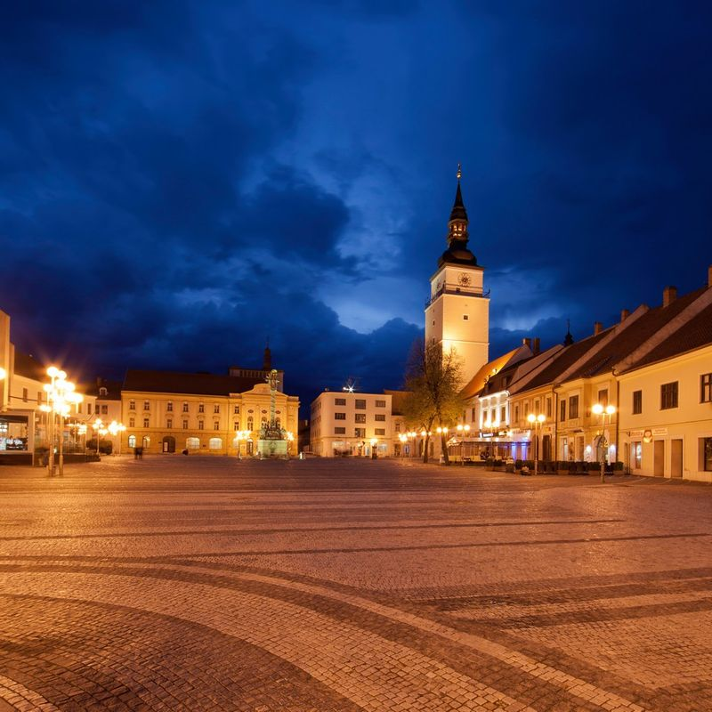
Főtér
Már a kelták és a rómaiak előtt is lakott hely volt, majd Trnava néven szláv település, melyet III. Béla lánya, Konstancia – aki I. Ottokár cseh király felesége volt – megerősített. 1238-ban IV. Béla emelte szabad királyi várossá. Erre az évre datálható első említése, Zumbotel néven. Nevét szombati napokon tartott hetivásárairól kapta. A szlovák Trnava a szláv trn = tüske főnévből származik, és a városon átfolyó azonos nevű patakra utal. Nagy Lajos király kedvelt tartózkodási helye volt, itt is halt meg 1382. szeptember 10-én. 1432-ben a husziták foglalták el, de kiűzték őket.
1543-ban ideköltözött az esztergomi érsek és káptalan, és 1822-ig itt is maradt. Itt kötött békét 1615. május 6-án Bethlen Gábor fejedelem II. Rudolf császárral, melyben Erdély függetlenségét biztosította. 1621. július 25-én itt verte meg Bornemissza János erdélyi serege Pálffy István császári ezredes seregét, július 30-án a várost is elfoglalta. 1635. május 6-án Pázmány Péter egyetemet alapított itt, ekkor a magyar kultúra központja volt. Az egyetem mellett nyomda és könyvtár is működött, valamint itt alapította meg a Füvészkert elődjét Winterl Jakab, a vegytan és a botanika professzora. Az egyetemet 1777-ben költöztették Budára (ennek utódja a mai Eötvös Loránd Tudományegyetem).^{[2]}
Bocskai István, Bethlen Gábor, I. Rákóczi György, Thököly Imre és II. Rákóczi Ferenc hadai többször is elfoglalták, de katonai jelentősége nem volt. 1704. december 26-án határában szenvedett vereséget Rákóczi Heister tábornok császári seregétől. 1793-ban itt alakult meg a szlovák tudóstársaság. 1848. december 14-én itt ütközött meg Guyon Richárd az osztrákokkal. Városfalait 1820–1840 között bontották le. 1846-ban Pozsony és Nagyszombat között készült el az első magyar közüzemű vaspálya.
A trianoni diktátumig Pozsony vármegye Nagyszombati járásának székhelye. A város az 1920-as trianoni békeszerződést követően jogilag is Csehszlovákiához került.
1978-tól érsekségi székhelyként a szlovák katolikus egyház székhelye. 1996-tól kerületi székhely. 1997-ben alapították a Szent Cirill és Metód Egyetemet.

Forrás:
https://hu.wikipedia.org/wiki/Nagyszombat_(település)

